Экзаменационная работа ЕГЭ по географии.

А1. Какая точка на карте имеет координаты 23° с.ш. и 60° з.д.:
1) точка 1; 2) точка 2; 3) точка 3; 4) точка 5?

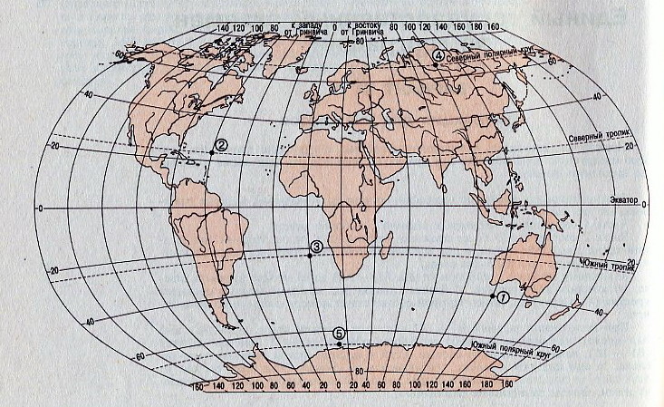

А2. Какое из следующих утверждений является верным?
- цифрой 1 на карте обозначено Аравийское море.
- цифрой 4 на карте обозначен Мексиканский залив.
- цифрой 5 на карте обозначена река Миссисипи.
- цифрой 9 на карте обозначен Магелланов пролив.

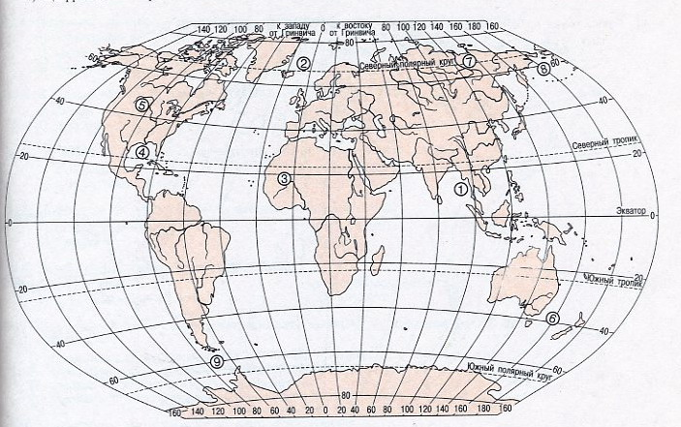

А3. Какое из следующих утверждений является верным?

- Земная кора под океанами имеет большую мощность, чем под материками.
- Известняк относится к числу метаморфических горных пород.
- В Австралии горы расположены в восточной части.
- Все ответы правильные.

А4. Какое утверждение о движении воздушных масс является верным?

- Бризы меняют своё направление дважды в год.
- В тропических широтах господствуют западные ветры.
- Летом муссоны дуют с океана на материк.
- В умеренных широтах господствуют пассаты.

А5. Какое утверждение о местах обитания животных верно?

- Панда обитает в Австралии.
- Птица киви обитает в Новой Зеландии.
- Тигры обитают в Африки.
- Страус эму обитает в Азии.

А6. Какая природная зона отсутствует на материках Южного полушария?

- жестколиственные вечнозелёные леса и кустарники.
- саванны и редколесья.
- полупустыни и пустыни.
- тундра и лесотундра.

А7. В целом этот материк равнинный, только вдоль восточного побережья вытянулись
старые горы, максимальная высота которых всего 2228 м. Это материк

- Северная Америка
- Южная Америка
- Австралия
- Африка

А8. В какой части Южной Америки расположены горы Анды?

- северной
- южной
- западной
- восточной

А9. Какое из следующих выражений является верным?

- Стратосфера – это нижний слой атмосферы.
- Почти весь водяной пар, содержащийся в атмосфере, находится в тропосфере.
- Ветер дует из области низкого давления в область высокого давления.
- Температура воздуха в тропосфере с высотой повышается.

А10. Смену времён года определяет влияние двух факторов: первый – обращение Земли
вокруг Солнца, второй:

- притяжение Луны
- изменение интенсивности солнечного излучения
- изменение расстояния до Солнца при движении Земли по орбите
- постоянный наклон земной оси к плоскости её орбиты.

А11. В возрастной структуре населения наибольшая доля лиц старше 65 лет характерна
для

- Турции и Ирана
- Индии и Афганистана
- Китая и Монголии
- Великобритании и Франции

А12. В какой из перечисленных стран столица является самым крупным городом?

- Канада
- США
- Япония
- Австралия

А13. В какой из перечисленных стран средняя ожидаемая продолжительность жизни наибольшая?

1) Ангола
2) Индия
3) Швеция
4) Афганистан

А14. Для современного мирового хозяйства характерно:

- доминирование сельскохозяйственного производства над промышленностью
- создание региональных интеграционных группировок
- монокультурное хозяйство
- равномерное распределение капитала по всем странам.

А15. Первое место в мире по производству электроэнергии на душу населения занимает

- Россия
- Италия
- Норвегия
- Япония

А16. Крупнейшими производителями риса в мире являются

- Мексика, Япония, Бразилия
- Индонезия, Китай, Индия
- Малайзия, Алжир, Бангладеш
- Япония, США, Канада

А17. Охране атмосферы способствует:

- перевод ТЭС с газа на уголь
- строительство очистных сооружений на предприятиях
- переход с эфирного телевещания на кабельное
- развитие интенсивного земледелия в зоне смешанных лесов

А18. Выберите верное утверждение:

- цифрой 1 на карте обозначена Индия
- цифрой 2 на карте обозначена Бразилия
- цифрой 5 на карте обозначена Канада
- цифрой 7 на карте обозначены США

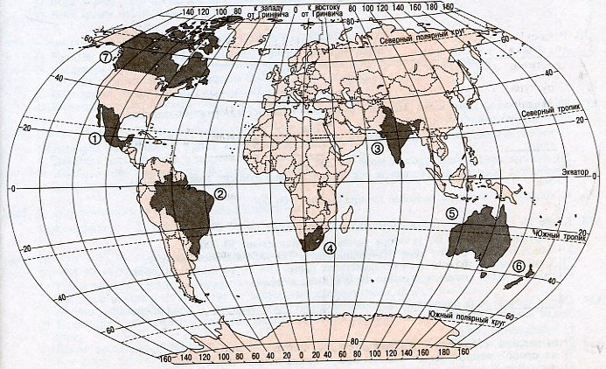

А 19. Какое из перечисленных государств по форме правления является конституционной
монархией?

- Испания
- Франция
- Саудовская Аравия
- Оман

А20. Какое утверждение о населении Бразилии является верным?

- Наибольшая часть населения размещена во внутренних районах страны.
- Испанский язык – государственный язык в стране.
- По числу жителей входит в “первую пятёрку” стран мира.
- Большинство населения составляют сельские жители.

А21. Какой буквой на политико-административной карте России обозначена
Мурманская область?

1) А 3) С
2) Б 4) D

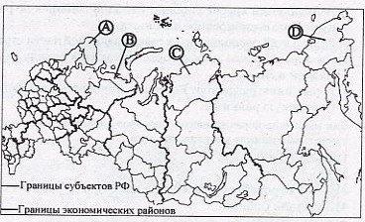

А22. В каком из перечисленных регионов доля детей в возрасте до 15 лет
в возрастной структуре населения наибольшая?

- Псковской области
- Республики Коми
- Магаданской области
- Республики Дагестан

А23. Какой из перечисленных городов имеет наибольшую численность населения?

- Владивосток
- Новокузнецк
- Омск
- Хабаровск

А24. Какой из перечисленных городов России является крупным центром металлургии?

- Тюмень
- Новокузнецк
- Омск
- Иркутск

А25. В каком из перечисленных городов России выращивают чай?

- Курганская область
- Краснодарский край
- Амурская область
- Ставропольский край

А26. В Северном экономическом районе действует единственная в России электростанция

- геотермальная
- приливная
- гидроаккумулирующая
- атомная

А27. Общей чертой природы полуостровов Ямал и Таймыр является распространение

- таёжной растительности
- холмистого рельефа
- покровного оледенения
- многолетней мерзлоты

А28. В результате деятельности ветра образуются

- оползни
- балки
- барханы
- овраги

А29. Буддизм исповедуют большинство верующих

- тувинцев
- карелов
- татар
- чувашей

А30. Распад организации Варшавского договора укрепил позиции:

1) НАТО 2) СЭВ 3) ЕС 4) ОПЕК

А31. Кто из учёных создал учение о почвах?

- А.И.Воейков
- В.А.Обручев
- В.В.Докучаев
- М.В.Ломоносов

В1. Установите соответствие между каждым из природных ресурсов и видом, к которому
он относится.

Природные ресурсы | Виды природных ресурсов
1) почвенные | А) неисчерпаемые
2) энергия ветра | Б) исчерпаемые возобновимые
3) алюминиевые руды | В) исчерпаемые невозобновимые
4) нефть

Запишите в таблицу буквы, соответствующие выбранным ответам.
1 | 2 | 3

В2. Сколько времени, с учётом декретного, будет в Хабаровске (9 часовой пояс),
когда в Лондоне полночь? Ответ запишите цифрами.

Ответ: ___________________ ч.

В3. Установите соответствие между республикой Российской Федерации и её столицей.

Республика | Столица
1) Татарстан | А) Йошкар-Ола
2) Башкортостан | Б) Махачкала
3) Дагестан | В) Казань
 | Г) Уфа

Запишите в таблицу буквы, соответствующие выбранным ответам.

1 | 2 | 3

В4. Какие три из перечисленных городов, являются центрами тракторостроения?

А) Екатеринбург
Б) Челябинск
В) Волгоград
Г) Воронеж
Д) Саратов
Е) Петрозаводск

Буквы, соответствующие выбранным ответам, запишите в алфавитном порядке без
пропусков и знаков препинания.

В5. Установите соответствие между страной и её столицей.

Страна | Столица
1) Канада | А) Тегеран
2) Иран | Б) Багдад
3) Ирак | В) Анкара
 | Г) Оттава

Запишите в таблицу буквы, соответствующие выбранным ответам.

1 | 2 | 3

В6. В каких трёх странах судостроение имеет экспортную направленность?

А) Россия
Б) Дания
В) Япония
Г) Мексика
Д) Республика Корея
Е) Словакия

Буквы, соответствующие выбранным ответам, запишите в алфавитном порядке без пропусков и знаков препинания.

Ответ ____________________ .

В7. Расположите страны в порядке возрастания в них естественного прироста населения
(на 1 тыс.жителей).

А) Бразилия
Б) Афганистан
В) Израиль
Г) Латвия
Запишите в таблицу получившуюся последовательность букв.

1 | 2 | 3 | 4

В8. Используя данные из приведенной ниже таблицы, сравните обеспеченность стран ресурсами пресной воды. Расположите страны в порядке увеличения показателя ресурсообеспеченности.

Страна | Ресурсы пресной воды, км³ | Численность населения, млн. чел.
А) Канада | 2900 | 31,1
Б) Бангладеш | 2360 | 129,2
В) Бразилия | 6950 | 170,1

Запишите в таблицу получившуюся последовательность букв.

1 | 2 | 3

В9. Определите страну по описанию: “Расположена в средней Европе, входит в “большую семёрку”. Богата углём и калийными солями. Страна высоко урбанизированная – 86% населения живёт в городах. Отрасли специализации – химия, электротехника и электроника, станкостроение. Её называют самой “химизированной” страной не только Европы, но и всего мира. Сельскохозяйственное производство специализируется на разведении свиней и крупного рогатого скота”.

В10. Определите, о каком регионе России идёт речь:” Этот район – один из самых больших по площади и самых маленьких по населению. Здесь находится самая полноводная река страны и построены крупнейшие ГЭС. Её огромные минеральные богатства ещё ждут освоения”.

В11. Определите по карте расстояние на местности по прямой от школы до родника. Полученный результат округлите до десятков метров. Ответ запишите цифрами.

Ответ _______________ м.

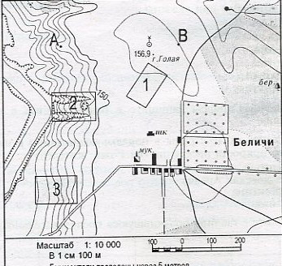

В12. Определите по плану местности, по какому азимуту надо пойти, чтобы, выйдя из посёлка, достигнуть елового леса:

- 45º
- 135º
- 310º
- 210º

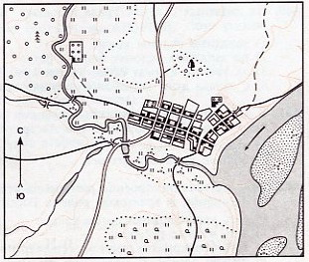

Ответы к заданиям части 1.

Задание | Ответ | Задание | Ответ | Задание | Ответ | Задание | Ответ
А1 | 2 | А9 | 2 | А17 | 2 | А25 | 2
А2 | 2 | А10 | 4 | А18 | 2 | А26 | 2
А3 | 3 | А11 | 4 | А19 | 1 | А27 | 4
А4 | 3 | А12 | 3 | А20 | 3 | А28 | 3
А5 | 2 | А13 | 3 | А21 | 1 | А29 | 1
А6 | 4 | А14 | 2 | А22 | 4 | А30 | 1
А7 | 3 | А15 | 3 | А23 | 3 | А31 | 3
А8 | 3 | А16 | 2 | А24 | 2

Ответы к заданиям части 2.

Задание | Ответ | Задание | Ответ | Задание | Ответ
В1 | БАВВ | В5 | ГАБ | В9 | ФРГ
В2 | 10 | В6 | БВД | В10 | Восточная.Сибирь
В3 | ВГБ | В7 | ГВАБ | В11 | 490
В4 | БВЕ | В8 | БВА | В12 | 3

